1. 用户的登录与注册

部分代码：

1. **<div** class="container"**>**
2. **<div** class="row"**>**
3. **<div** class="md"**>**
4. **<form** class="form-horizontal" method="POST"**>**
5. **<span** class="heading"**>**用户登录**</span>**
6. **<div** class="form-group"**>**
7. **<i** class="{{ field.label }}"**></i>**
8. **<p** class="text-danger"**>**{{ field.errors.as_text }}**</p>**
9. **</div>**
10. **<span** class="pull-left text-danger"**>**{{ login_form.non_field_errors }}**</span>**
11. **<button** type="submit" class="btn-default"**>**登录**</button>**
12. **</form>**
13. **<div** class="form-horizontal_register"**>**
14. 还没有账号？**<a** href="{% url 'register' %}"**><button** type="submit" class="btn-danger"**>**注册**</button></a>**
15. **</div>**
16. **</div>**
17. **</div>**
18. **</div>**

效果截图：

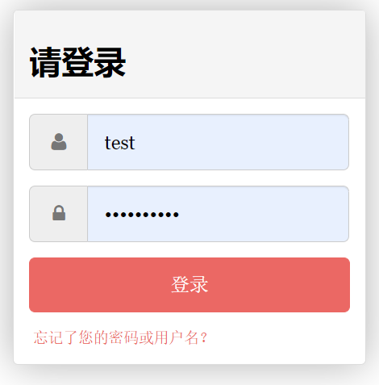

图 3登录

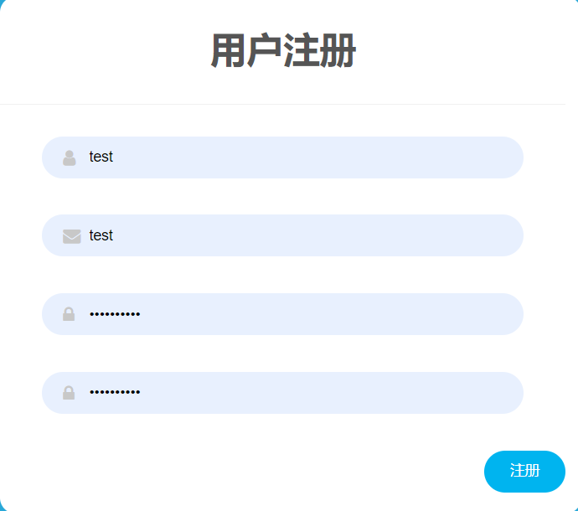

图 4注册